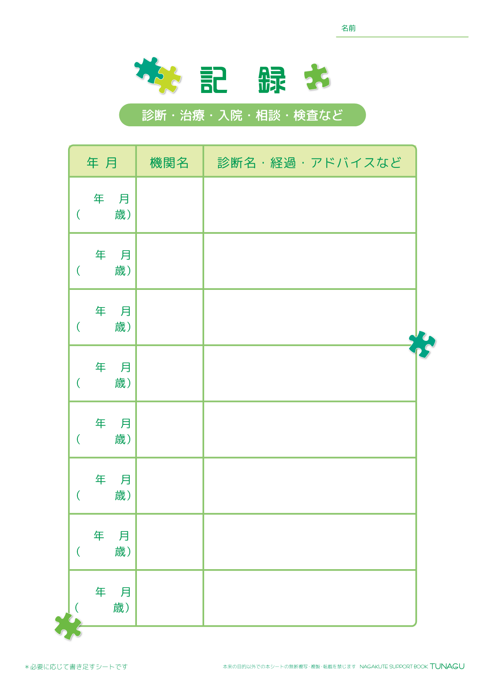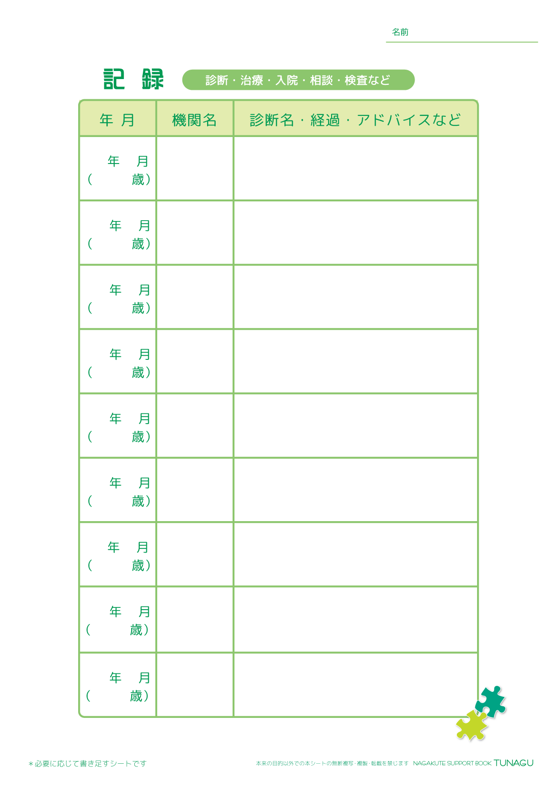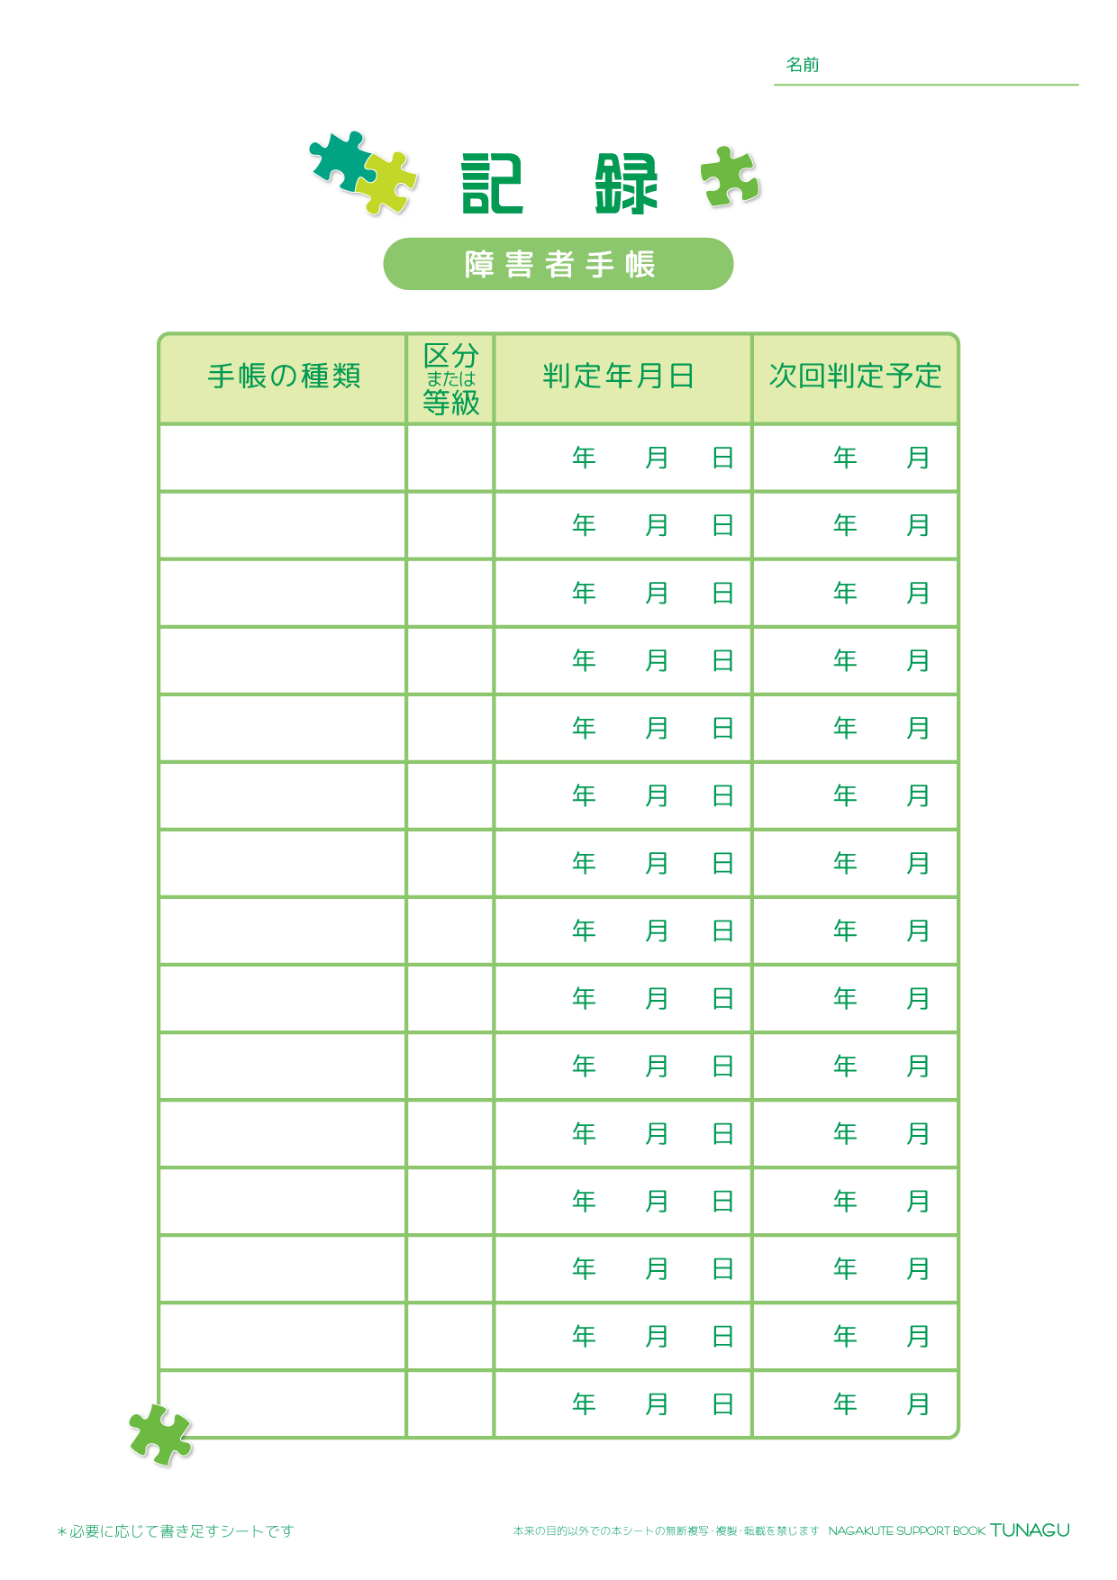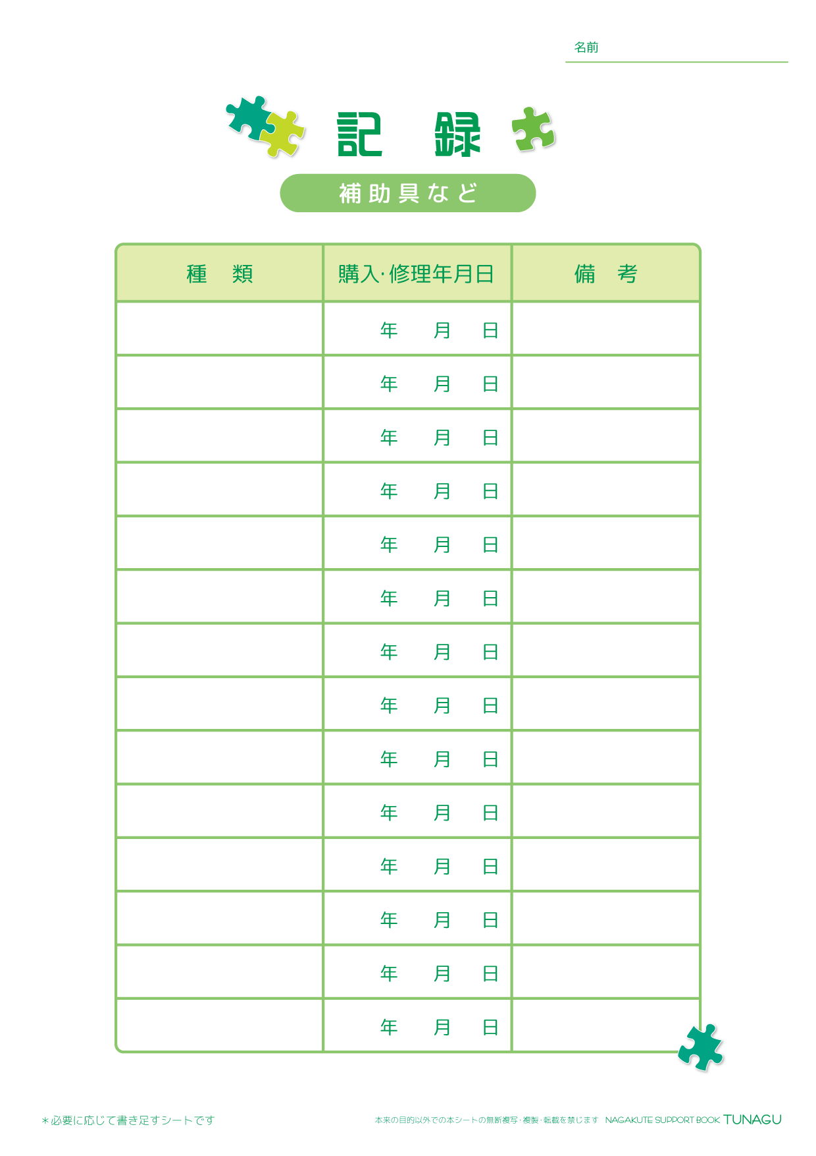

2024

12

2

長久手 太郎

長久手 太郎

2025

4

1

2027

4

B

療育手帳

長久手 太郎

2025

4

1

メガネ

長久手 太郎